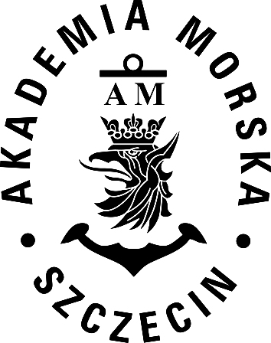

AKADEMIA MORSKA W SZCZECINIE
DZIAŁ ADMINISTRACYJNO-GOSPODARCZY
ul. Wały Chrobrego 1-2 70 -500 Szczecin
telefon (+48 91) 480 93 31 fax (+48 91) 480 95 75
www.am.szczecin.pl e-mail:am@am.szczecin.pl

Szczecin, dnia 08.01.2021 r.

Dotyczy: przetargu nieograniczonego na sprzedaż zabudowanej nieruchomości gruntowej
mieszczącej się w Szczecinie przy ul. Podgórnej nr 51-53, stanowiącej własność Akademii Morskiej w Szczecinie

Zamawiający informuje o unieważnieniu postępowania na sprzedaż zabudowanej nieruchomości gruntowej mieszczącej się w Szczecinie przy ul. Podgórnej nr 51-53, stanowiącej własność Akademii Morskiej w Szczecinie, ze względu na brak ofert.

